Упражнение «Рисуем автопортрет» .
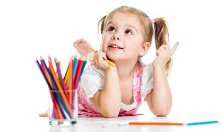 Задачи: развитие соматогностичеких представлений (тактильной локализации прикосновения), закрепление знаний частей тела.
Взрослый вместе с ребенком рисует его портрет на бумаге, растянутой во весь рост ребенка и прикрепленный к стене. Рисование сопровождается речевым комментарием, помогающем ребенку закрепить в своем словаре названия частей тела, соотнести пространство с его словесным обозначением: выше - ниже и пр. Можно модифицировать упражнение, поставив ребенка к стене, обвести его контур на бумаге, затем предложить его раскрасить, сопровождая комментарием, раскрашиваем руки, ноги, туловище и т.д.

Упражнение «Волшебные нитки».
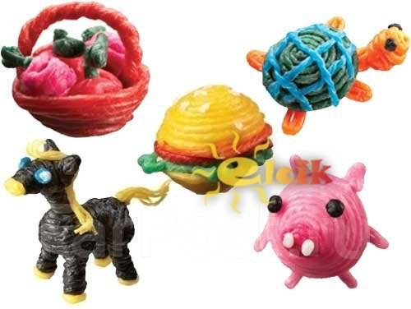
В арт-терапии существует отдельная техника «ниткопись», на основе которой построено упражнение.
Задача: активизация лексикона по выбранной теме, формирование подражания, воображения, развития мелкой моторики.
Взрослый демонстрирует ребенку шерстяные нити разных цветов, предлагая выложить контуры на шероховатой поверхности. Контуры могут быть нарисованы на бумаге. Например, можно выложить контуры овощей и фруктов, при выкладывании контура названия многократно проговариваются. Можно выкладывать контуры геометрических фигур, животных и т.д.

Упражнение «Овощные и фруктовые печати»
Задача: развитие слухового внимания, закрепление лексической темы «фрукты-овощи», совершенствование умения соотносить ритмы движений со слуховым ритмом, повышение самооценки.
Взрослый демонстрирует ребенку кусочки овощей и фруктов (свеклу, томат, тыкву, яблоко, апельсин, морковь, лимон и т.д.) Ребенок должен определить от каких овощей отрезаны данные кусочки, в зависимости от языковых возможностей произносит сопряжено с логопедом названия овощей и фруктов, либо указывает на картинку. Затем взрослый выдает ребенку ватман и предлагает превратиться в директора и поставить овощные печати. Взрослый произносит название овоща или фрукта, ребенок ставит оттиск кусочком на ватмане, можно использовать краски, то есть ребенок должен соотнести цвет овоща или фрукта с соответствующей краской и обманув кусочек в краску поставить печать.
Можно из полученных оттисков, дорисовав детали получить изображение, например яблока.
Опыт овощного и фруктового рисования способствует процессу формирования адекватной самооценки на бессознательно - символическом уровне.
